Las cartografías humanas
Proyecto Erasmus + “Bibliotecas Humanas”

¿Cómo de humanos son los lugares en los que vivimos y estudiamos? ¿En qué medida contribuyen al bienestar y al desarrollo de las personas? ¿Qué falta? ¿Qué conflictos están subyacentes? ¿Qué retos quedan abiertos?
Vamos a reflejar en un mapa los logros, fragilidades y retos de nuestra comunidad local y escolar. Después lo compartiremos con los compañeros de las otras escuelas y veremos lo que tenemos en común, lo que nos diferencia y lo que nos inspira.
Para elaborar el mapa nos inspiraremos en la llamada “cartografía social”. Con ella podemos reflejar la visión global de un territorio a través de un mapa que contiene informaciones sobre el espacio geográfico, social, económico y cultural. Las informaciones pueden referirse al pasado, presente y futuro. Su objetivo es generar cambios de mejora. Se realiza en grupo, de manera colaborativa.

Ejemplos de realizaciones de alumnos:

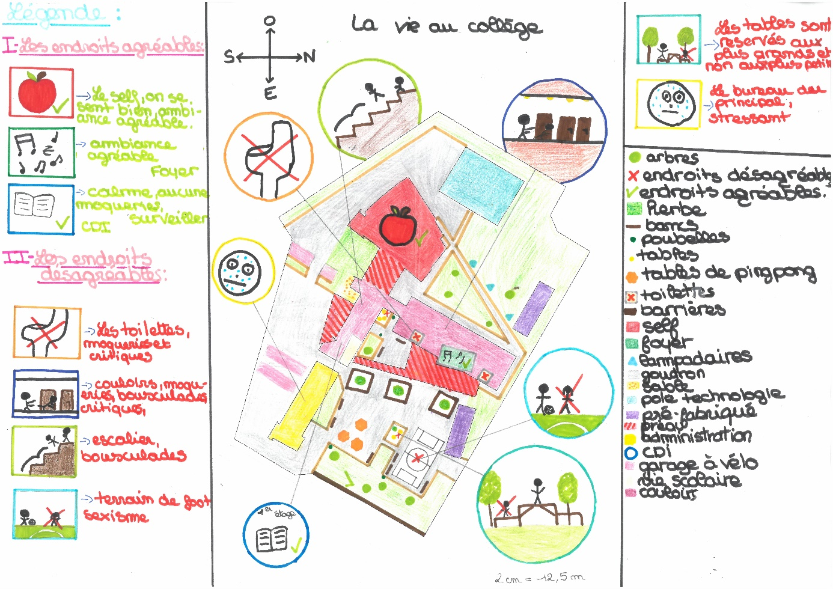

En el siguiente ejemplo se indican los problemas junto a las soluciones (papel rojo = problema / amarillo = solución)

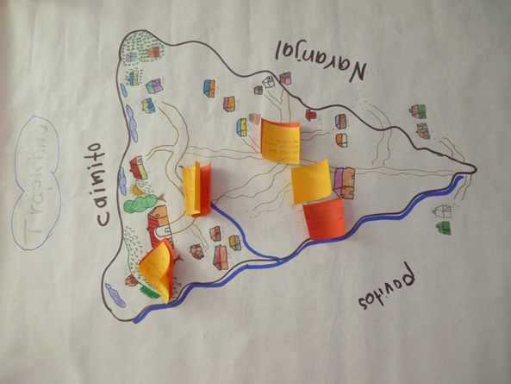

¿Cómo vamos a trabajar?

Antes de empezar
Una actividad de reflexión personal. Responderemos al cuestionario “Criterios de la Felicidad Interior Bruta”:
https://docs.google.com/forms/d/e/1FAIpQLSeUWHhUPCAZqQGsm5wm_oDD3csiMi-OkS5lGy29DDKtff57Bg/viewform

¡Acción!

- Decidid el mapa que vais a realizar: localidad o escuela
- Formad grupos de 3, 4 alumnos
- Puesta en común de las respuestas al cuestionario
- Otras preguntas / respuestas
- Elaborad el mapa en función de las respuestas obtenidas:
En el mapa tienen que quedar representados:
- Los puntos de conflicto
- Los problemas locales
- Las iniciativas positivas
- Las soluciones que proponéis
- Una leyenda para que se entiendan los diferentes símbolos usados
- Un título con el lugar del mapa y un hilo director para la reflexión (en forma de pregunta por ejemplo)
- Compartid el mapa construido y las reflexiones que lleva consigo en los foros del Twinspace con otros 4 grupos de estudiantes del proyecto (1 de cada escuela)
- ¿Qué tenéis en común? ¿Qué os inspiran las realidades de los otros estudiantes?
- Añadid en vuestro mapa elementos nuevos fruto de vuestra discusión en el foro
- Publicaremos juntos los 5 mapas: será vuestra cartografía humana común

ACTIVIDADES PRELIMINARES DE VOCABULARIO (para profes de ELE)

https://view.genial.ly/5f1ca2842bae010cf05756b4/presentation-describir-un-barriouna-ciudad

Documentos que pueden introducir la actividad o alimentar la reflexión:

- ¿Alguna vez has pensado cómo mejorar tu barrio?: https://youtu.be/VLYWnmmjAoc

- Café pendiente: https://youtu.be/DeSoh0kWiI8

- Barrio de San Lorenzo: https://www.elperiodicomediterraneo.com/noticias/castellon/cancion-mejorar-convivencia-barrio-san-lorenzo_1149327.html

- Peluqueros solidarios: https://youtu.be/XuHel011YZc

- Todos trabajando: https://youtu.be/9aAyAt-Qwpc

